Date :
Nom : MARQUET Félix
Examen de control des connaissances (Temps estimer pour le devoir : 30 minutes à envoyer à galactusdigital@gmail.com)

Question 1 :
Sur la base du schéma ci-joint, faite l’audit de l’existant en termes de famille de l’IT et de type réseau ?
Libellé | Nombre
Terminaux (End device) | 10
Supports | 12 18 (les câbles)
Equipement intermédiaire | 6
LAN | 2
MAN | 0
WAN | 1

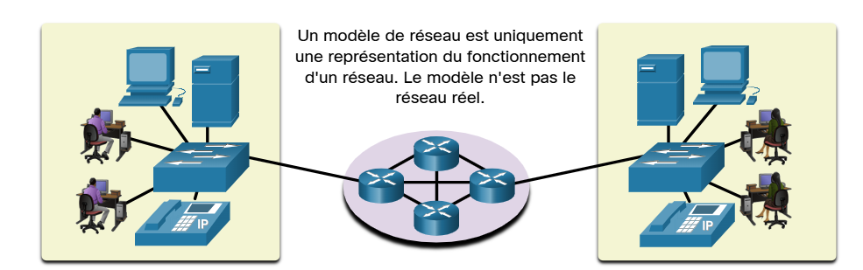

Question 2 — Les différents types de réseaux
- Définissez les trois types de réseaux suivants et donnez leur signification :
  - LAN / WLAN / PAN / CAN : Local Area Network, c’est le réseau local d’une maison ou d’une entreprise par exemple. Le WLAN est la variante sans fils du LAN. Personal Area Network, c’est un réseau pour une seul personne (le bluetooth par example). Campus Area Network c’est le réseau pour un campus.
  - MAN / WMAN : Metropolitan Area Network, c’est le réseau à l’échelle d’une ville, il interconnecte plusieurs LAN (par exemple plusieurs sites d’une entreprise). Le WMAN est la variante sans fils du MAN
  - WAN / WWAN : Wide Area Network, c’est le réseau qui couvre tous un pays, voir le monde entier. Le WWAN est la variante sans fils du WAN
- Expliquez les principales différences entre un réseau LAN, un réseau MAN et un réseau WAN.
Le LAN couvre un bâtiment ou un site et appartient à une seule organisation, avec un débit élevé et une latence très faible. Le MAN interconnecte plusieurs LAN à l'échelle d'une ville, souvent via un opérateur. Le WAN s'étend sur un pays ou le monde, repose sur des opérateurs télécoms et présente une latence et un coût plus élevés.

Question 3 — Connexion physique à un équipement intermédiaire
Quels sont les prérequis matériels et logiciels nécessaires pour se connecter physiquement à un équipement intermédiaire, tel qu’un switch ou un routeur ?

Il faut un câble console ainsi qu'un ordinateur avec un logiciel comme PuTTY, MobaXterm ou screen pour pouvoir établir une connexion série.

Question 4 — Connexion distante et sécurité
Pour administrer un équipement intermédiaire à distance, quel protocole sécurisé doit être privilégié ?
Expliquez brièvement pourquoi ce protocole est préférable à une connexion non chiffrée.

Le protocole qui doit être privilégié est le SSH (Secure Shell), il est préférable car il chiffre toute la communication entre l’admirateur et l’équipement intermédiaire.

Question 5 — Informations réseau d’un terminal
Quelle commande permet d’afficher les informations réseau d’un PC ou d’un terminal ?
Donnez un exemple de commande et précisez les principales informations qu’elle permet d'obtenir.

ipconfig /all

La commande permet d’obtenir, l’ip, le mask, le DHCP, le DNS et les équivalent pour l’IPV6.

Question 6 — Sauvegarde de la configuration
Quelle commande permet de sauvegarder la configuration active d’un équipement réseau afin qu’elle soit conservée après un redémarrage ?

La commande est :
S1#copy running-config startup-config

Question 7 — Modèles OSI et TCP/IP
À quoi servent les modèles OSI et TCP/IP ?
Expliquez notamment leur rôle dans la compréhension et le fonctionnement des communications réseau.

Les modèles OSI (7 couches) et TCP/IP (4 couches) décomposent une communication réseau en couches, chacune avec un rôle précis. Ils servent aussi de standard commun.

Question 8 — Analyse du marché IT
Quel organisme est notamment reconnu pour fournir une vision du marché des technologies IT et des principaux fabricants/éditeurs dans différents domaines technologiques ?
Donnez un exemple de publication ou d’outil permettant de comparer les acteurs d’un marché technologique.

Gartner est l'organisme reconnu pour fournir une vision du marché IT et de ses principaux fabricants/éditeurs. Son Magic Quadrant est un outil de comparaison : il positionne les acteurs d'un marché sur une matrice selon leur capacité d'exécution et leur vision.

Question 9 — Normalisation et référencement des technologies IT
Les technologies IT ne sont pas toutes référencées par un seul organisme. Elles peuvent être définies, normalisées ou documentées par différents organismes selon le domaine technologique.
Citez au moins trois organismes et donnez, pour chacun, un exemple de technologie ou de standard qu’il définit, normalise ou documente.

IEEE : Ethernet (IEEE 802.3) et Wi-Fi (IEEE 802.11)
IEFT : protocoles d'Internet comme TCP/IP, http (documenté sous la forme de RFC)
ISO : le modèle OSI (ISO/IEC 7498)

Question 10 — Commandes de base d’un switch
Citez au minimum cinq commandes de base permettant d’administrer ou de vérifier l’état d’un switch.
Pour chaque commande, indiquez brièvement son rôle.

enable (passage en mode admin)
conf t (passage en mode configuration du switch)
banner motd « Interdit si pas personnel« (permet d’afficher une banniere lors de la tentative de connexion)
service password-encryption (permet de chiffrer le mot de passe pour qu’il ne s’affiche pas en clair)
show interfaces status (affiche le status des différentes interfaces réseaux)

Question 11 — Password Recovery
Expliquez le principe du Password Recovery sur un équipement réseau.
Dans votre réponse, précisez le rôle des éléments suivants :
- RAM
- NVRAM
- ROM
- FLASH
- POST
Expliquez également, dans les grandes lignes, comment ces éléments interviennent lors du processus de récupération d’un mot de passe.

Le Password Recovery consiste à redémarrer l'équipement sans charger la configuration sauvegardée pour pouvoir en définir un nouveau. Au démarrage, la ROM lance le POST puis le ROMMON, où l'on modifie le registre de configuration pour que l'IOS, chargé depuis la FLASH dans la RAM, ignore la startup-config stockée en NVRAM. On copie ensuite la startup-config vers la running-config, on change le mot de passe, et on sauvegarde la configuration de la RAM vers la NVRAM.

Question 12 — Modèle hiérarchique
Qu’est-ce que le modèle hiérarchique d’un réseau ?
- Présentez les différentes couches qui le composent et expliquez le rôle de chacune.
- Expliquez comment ce modèle est appliqué dans une architecture Campus.
- Expliquez comment l’architecture réseau d’un Datacenter peut être organisée, notamment avec une architecture Spine-Leaf.

- Le modèle hiérarchique est une méthode de conception qui découpe un réseau en trois couches.
Couche | Role
Accès | Point de connexion des terminaux, Switch L2
Distribution | Agrège les switchs d'accès
Core | Dorsale haut débit qui interconnecte les blocs de distribution

- Chaque bâtiment a des switchs d'accès reliés à deux switchs de distribution redondants, eux-mêmes connectés à un cœur de campus redondant, qui peut être fusionné avec la distribution dans les petits campus.
- Dans une architecture Spine-Leaf, les switchs Leaf connectent les serveurs et chacun est relié à tous les switchs Spine, ce qui place tout serveur à 2 sauts d'un autre, avec une latence prévisible, tous les liens actifs et une évolutivité simple en ajoutant des Spine ou des Leaf.

